- activité : La lutte contre les virus
Compétences évaluées | Critères de réussite | Niveau
Comprendre la nécessité d’un comportement individuel adapté pour le bon déroulement des apprentissages collectifs. | Le travail se fait dans le calme,pas de déplacement inutile je travaille uniquement avec mon binôme | MI | MF | BM | TB
Identifier et choisir des notions, des outils et des techniques, ou des modèles simples pour mettre en œuvre une démarche scientifique | L’explication est réalisée en mettant en relation les différents document. | MI | MF | BM | TB
Lire et exploiter des données présentées sous différentes formes : tableaux, graphiques, diagrammes, dessins, conclusions de recherches, cartes heuristiques, etc. | Le microscope est correctement utilisé  Le document 5 et le schéma sont complété | MI | MF | BM | TB
Représenter des données sous différentes formes, passer d’une représentation à une autre | Le dessin est réalisé selon les consignes | MI | MF | BM | TB

En aidant son fils à mettre son pijama le papa du petit Nicolas se rend compte que celui-ci est couvert de boutons rouges. Le garçon se plaint par ailleurs de douleurs à l’aine et aux aisselles. Inquiets, ses parents le conduisent immédiatement chez le médecin.
Celui-ci pense à une infection par le virus de la varicelle et demande une analyse de sang.
Nicolas se demande alors comment une analyse de sang permet de confirmer une infection.

Consigne : A l'aide des documents mis à ta disposition, explique à Nicolas comment sa prise de sang a permis de confirmer son infection. Dans un premier temps tu analyseras chacun des documents puis tu construiras ta réponse sous la forme d'un texte, d'un dessin scientifique où seront légendées les différentes cellules sanguines, et des documents complétés du baiser de la mort et des ganglions lymphatiques.

Document 1 : Observation d’un frottis sanguin
1 frottis sanguin du commerce | 1 microscope optique du collège | 1 Une fiche d’observation

Document 2 : Utilisation des frottis sanguins
Le frottis sanguin est un précieux outil de diagnostic, on l'obtient en déposant et en étirant une goutte de sang sur une lame. On utilise ensuite un colorant qui se fixe sur les cellules du sang et donne une teinte violette à leur noyau.
Il permet par exemple de dénombrer des cellules sanguines ou de repérer un éventuel parasite dans le sang.
On distingue deux groupes de cellules dans le sang :
- Les hématies (globules rouges) dépourvues de noyau sont les plus nombreuses dans le sang colorées en rose pâle.
- Les leucocytes (globules blancs) sont plus grands et il possède un noyau coloré en violet. Il existe plusieurs sortes de leucocytes :
  - Les phagocytes dont le noyau est constitué de plusieurs lobes.
  - Les lymphocytes dont le noyau est bien rond et occupe la totalité de la cellule.
L'observation des plaquettes nécessite l'utilisation d'un grossissement important et s'avère donc difficile avec les microscopes dont disposent les établissements scolaires. Toutes ces cellules baignent dans un liquide : le plasma.
Document 3 : Analyses de sang obtenues à partir du comptage des cellules sanguines sur le frottis.
 | Individu sain | Individu infecté | Nicolas | Norme
Hématies (/mL) | 5 070 000 | 5 060 000 | 5 020 000 | Entre 4 400 000 et 5 500 00
Leucocytes (/mL) | 6 750 | 12 900 | 13 050 | Entre 4 000 et 10 000
Plaquettes (/mL) | 275 000 | 285 000 | 267 000 | Entre 150 000 et 400 000

Document 4. Le rôle des ganglions
Les ganglions lymphatiques appartiennent au système lymphatique, qui joue un rôle fondamental dans le
fonctionnement du système immunitaire. Ils sont couramment appelés ganglions, et sont souvent disposés en chaînes ou groupés en amas. Ils sont placés sur le trajet de la lymphe circulant des tissus vers le sang : aine, aisselle, cou, etc. En cas de contamination, les leucocytes impliqués dans la défense contre l’envahisseur vont se multiplier dans les ganglions les plus proches de la blessure et entrainent un gonflement et parfois une douleur ressentie.
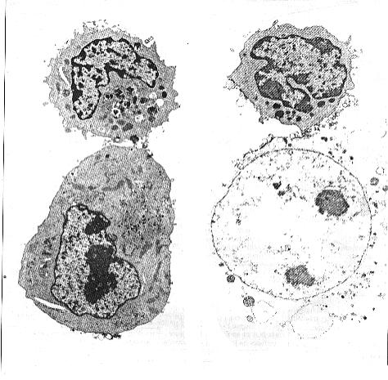
Document 5. Le baiser de la mort
a
Lymphocyte T détruisant une cellule infectée par un virus (voir également vidéo du moodle)
Identifier a et b:

a:
b
b:

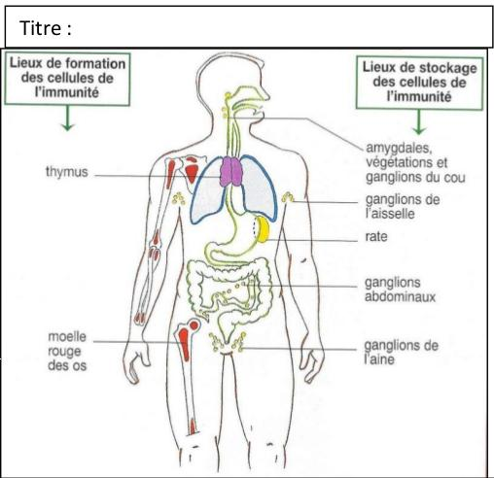

Sur le schéma suivant, colore en
rouge les lieux de formation des
leucocytes et en vert, les lieux de
stockage de ces leucocytes.

Moelle osseuse : organe de fabrication des cellules sanguines (leucocytes, hématies)
Thymus : organe d'apprentissage de certains leucocytes
Ganglion : organe qui concentre des leucocytes
Rate : organe d'épuration des déchets et cimetière des cellules sanguines

Observation au microscope d'un frottis sanguin coloré

1. Observer un frottis sanguin au microscope au grossissement x40 puis x100
2. Repèrer une zone comportant des leucocytes (noyau coloré en violet). Il en faut au moins 2 différents.
3. Placer cette zone au centre du champ du microscope.
4. Passer au grossissement supérieur.
5. Identifier les leucocytes en t'aidant de la photo ci-dessous.
6. Faire valider ton observation par l'enseignant.
7. Réaliser un dessin d'observation de cellules sanguines. Ton dessin doit comporter 3 hématies et au moins 1 phagocytes et 1 lymphocytes. Pense à respecter les consignes du dessin scientifique (voir barème sur la feuille).

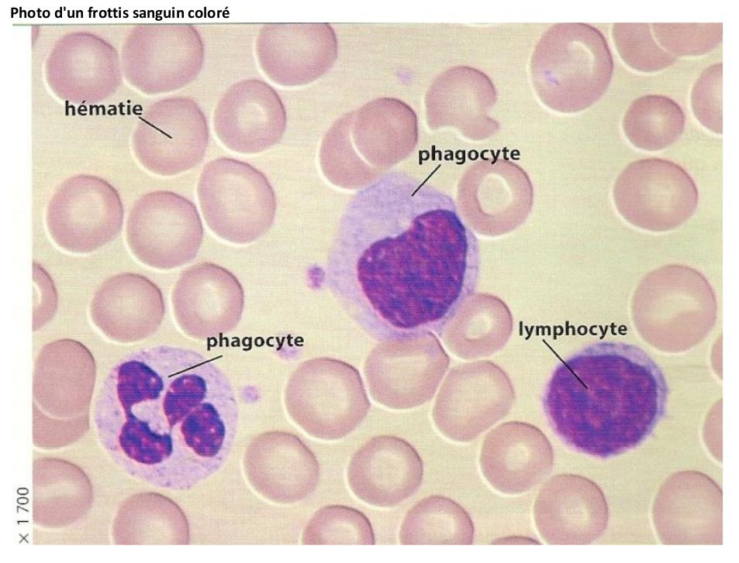

NOTATION du DESSIN D'OBSERVATION
La zone d'observation est bien choisie | 1
Les réglages sont corrects | 1
Utilisation d'un crayon de papier uniquement | 1
Le dessin est grand et centré dans le cadre | 1
Le dessin est conforme à la réalité (respect des proportions) | 2
Les traits de légende sont horizontaux et tracés à la règle et se terminent par  une flèche | 0,5
Les légendes sont bien positionnées, complètes et sans fautes d'orthographe | 1,5
Le titre est complet | 1
Le grossissement est indiqué et juste | 0,5
Le moyen d'observation est indiqué | 0,5
TOTAL | /10

